NAVODILA ZA DELO PRI POUKU ANGLEŠČINE V 3. RAZREDU (18. 5. 2020)
CAN/CAN'T REVISION
Dragi tretješolec,

ocenjevanje je za tabo in z veseljem lahko povem, da si bil zelo uspešen! Kako ne bi bil, saj pa vem, da pridno delaš, kajne! Kako pa je bilo danes v šoli? Upam, da dobro!

Nazadnje sva se pogovarjala o živalih, kajne? Prav je, da znova ponoviš, da preveriš, če ti ni kakšna muha ali kača ali čebela kam ušla. Znova poslušaj posnetek, ki sem ti ga pripravila nazadnje. Ponovno pa lahko igraš tudi igro I spy with my little eye.

Kako pa ti je šla naloga v delovnem zvezku? Preveri svoje odgovore.

Se spomniš, ko smo ugotavljali, kaj vse znaš in česa ne znaš? Kako sem te že spraševala? Prisluhni mojim vprašanjem in nanje odgovori. Oglej si tudi ta posnetek in poslušaj, kaj se pogovarjajo.

Poglej si spodnjo tabelo. Poslušaj moja vprašanja, na prvi dve sem odgovorila jaz, na ostala pa odgovori sam. To si enkrat že delal, se spomniš?

Živali so zelo zanimiva bitja in zmorejo marsikaj, se strinjaš? Pa zmorejo vse? Prisluhni posnetku in preveri, o čem se pogovarjata Ella in Max.

Poglej še spodnjo sliko. Poglej vsako žival v vrsti in povej, kaj zmore oz. ne zmore. Hitro boš ugotovil, katera ne sodi zraven. Poslušaj me, nato pa sam naredi enako za primere 2 do 4.
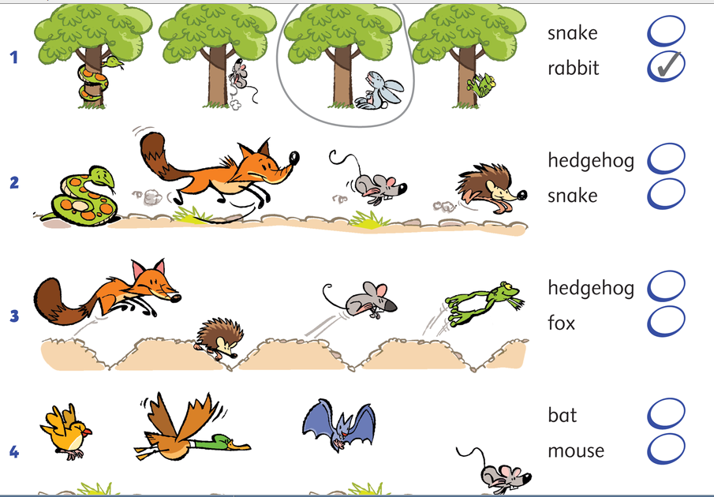

Če imaš kakšno vprašanje, mi piši na: vesna.njenjic@os-velikapolana.si

Lep pozdrav
Učiteljica Vesna

